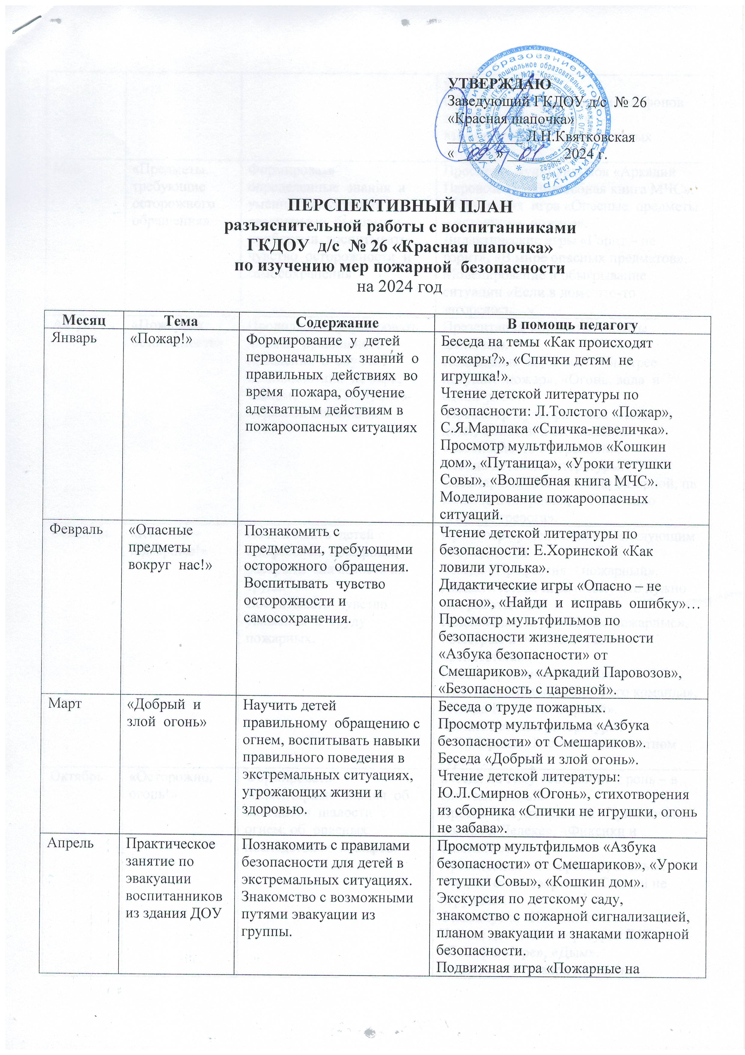

Май | «Предметы, требующие осторожного обращения» | Формировать определенные знания и умения пользования различными бытовыми приборами, воспитывать чувство осторожности и самосохранения | Просмотр мультфильмов «Аркадий Паровозов», «Волшебная книга МЧС».  Обучающая игра «Опасные предметы – источники пожара».  Дидактические игры «Горит – не горит», «В мире опасных предметов».  Моделирование и обыгрывание ситуации «Если в доме что-то загорелось…»
Август | «Пожарная безопасность» | Продолжать формировать навыки правильного поведения в случае возникновения пожара, знакомство с СИЗ (ватно-марлевой повязкой). | Презентация «Средства защиты дыхания».  Подвижные игры :«Кто быстрее потушит пожар», «Огонь, вода и едкий дым».  Просмотр мультфильмов «Кошкин дом», «Спасик и его команда», «Безопасность с царевной».  Чтение детской литературы: С.Я.Маршак «На площади базарной, на каланче пожарной», В.Гальченко «Первая тревога».
Сентябрь | «Кто они – пожарные!» | Познакомить детей с профессией пожарных, раскрыть значимость их труда.  Воспитывать чувство уважения к труду пожарных. | Просмотр презентаций с последующим обсуждением.  Беседа «Профессия – пожарный». Дидактическая игра «Кому что нужно для работы?».  Подвижные игры «Юные пожарные», «Быстрые и ловкие», «Полоса препятствий».  Просмотр познавательных мультфильмов «Спасик и его команда», «Панда Кики – пожарный».  Чтение детской литературы: С.Я.Маршак «Рассказ о неизвестном герое».
Октябрь | «Осторожно, огонь!» | Формировать элементарные знания об опасности шалости с огнем, об опасных последствиях пожаров. | Беседа на тему «спички не т ронь – в спичках огонь!»  Просмотр мультфильма «Приключения Болека и Лелека», «Фиксики и безопасность».  Презентация «Осторожно, огонь!». Чтение стихотворения «Спички не игрушки».  Физминутка «Кошкин дом».  Чтение детской литературы: Б.Житков «Пожар в море», «Дым».  Экскурсия в пожарную часть.  Организация выставки «Огонь – друг или враг?»
Ноябрь | Тематический вечер загадок и отгадок | Закрепить знания о правилах пожарной безопасности. | Презентация слайдов по теме «Пожар».  Загадки о пожаре.  Просмотр мультфильмов «Уроки тетушки Совы», «Путаница», «Фиксики и безопасность», «Волшебная книга МЧС».  Чтение детской литературы: Е.Хоринский «Спичка – невеличка», Л.Н.Толстого «Пожарные собаки».  Организация выставки детских работ по пожарной безопасности.
Декабрь | «Чтобы не случилось беды!» | Познакомить детей с правилами поведения возле наряженной елочки.  Развивать умение анализировать , систематизировать и делать выводы о полученных знаниях. | Беседа на тему «Пусть елка новогодняя нам радость принесет!».  Продуктивная деятельность: рисование на тему «Огонь – друг, огонь – враг».  Беседа «Чтобы не случилось беды!». Просмотр мультфильмов про пожарную безопасность «Уроки тетушки Совы», «Волшебная книга МЧС», «Приключения Болека и Лелека»  Чтение детской литературы: И.Тверабукин «Андрейкино дежурство»
15 - 30 минут 1 раз в месяц

Заместитель заведующего по безопасности М.М.Кодзова

